附件1：

忻州市防汛应急响应流程图
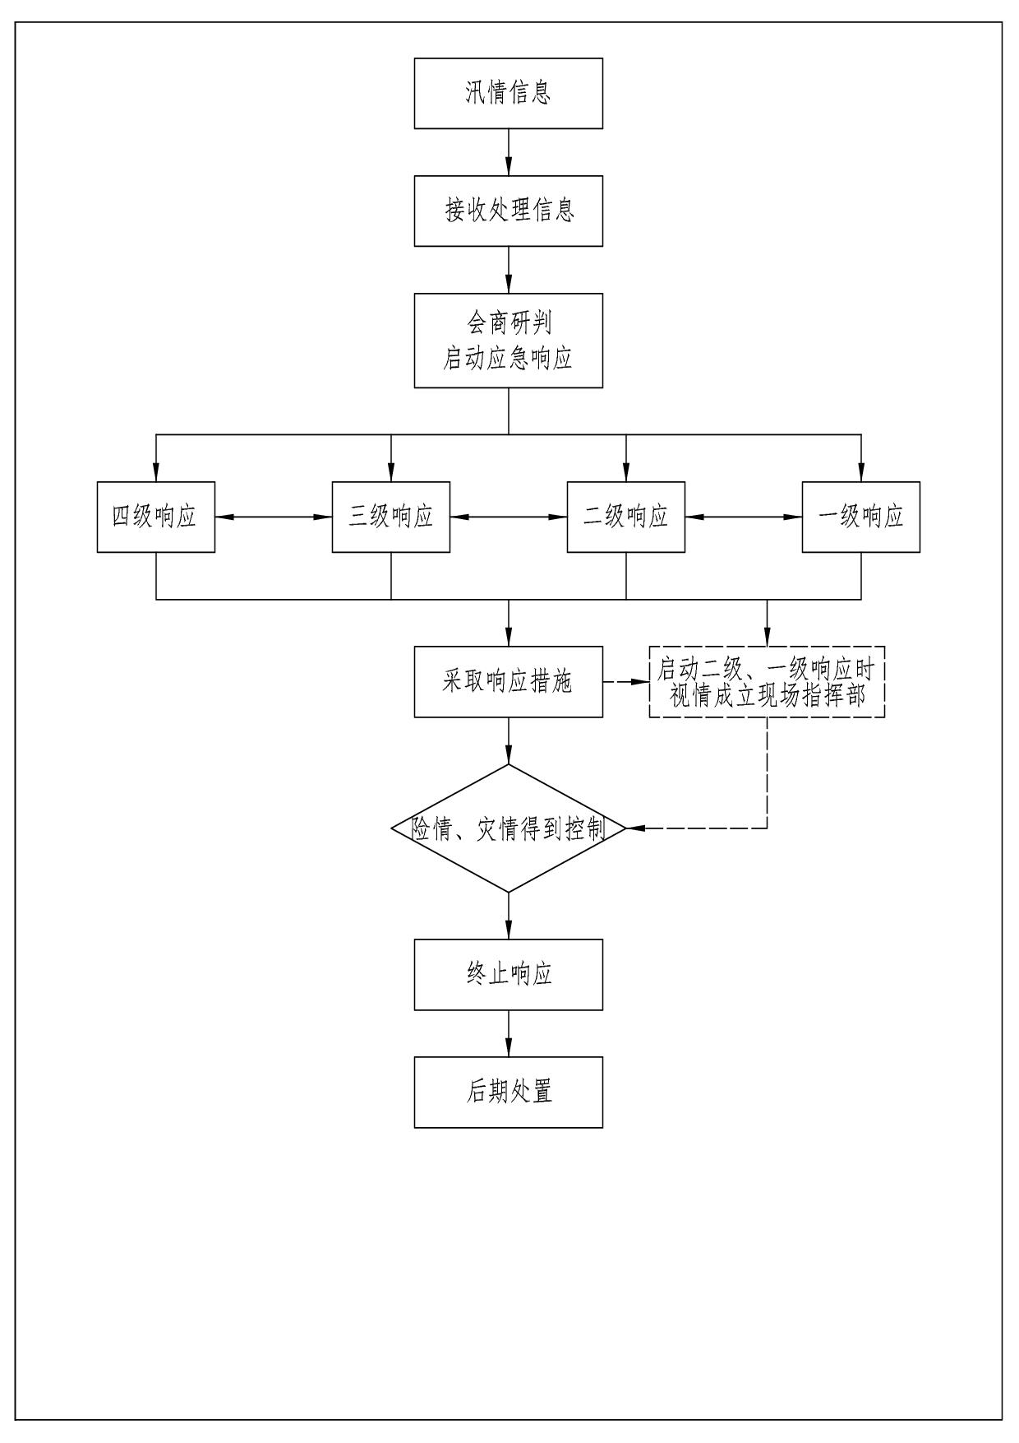

附件2：

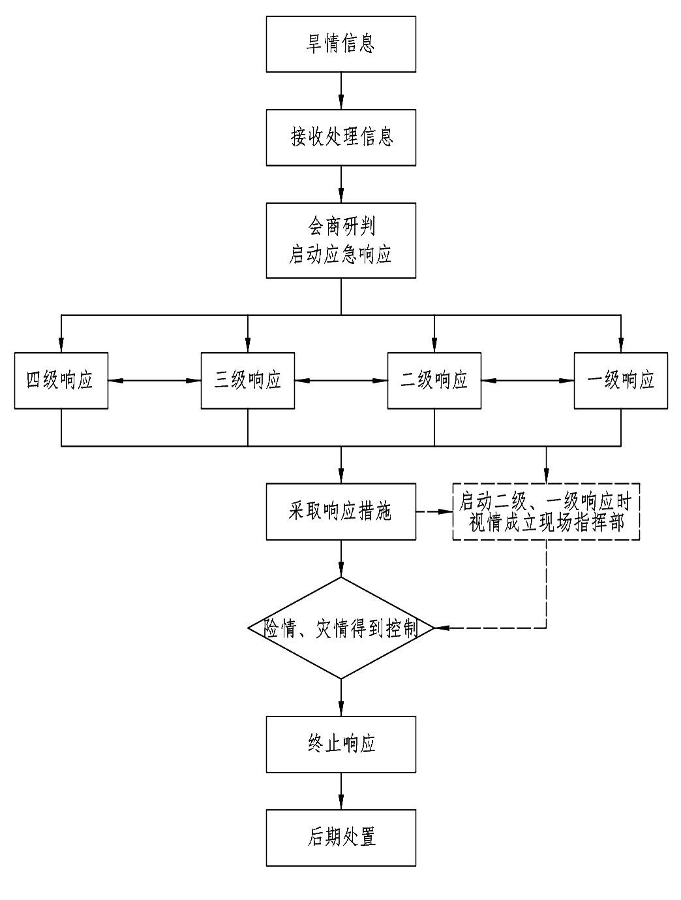
忻州市抗旱应急响应流程图

附件3：

名词术语

洪水风险图：是融合地理、社会经济、洪水特征信息，通过资料调查、洪水计算和成果整理，以地图形式直观反映某一地区发生洪水后可能淹没的范围和水深，用以分析和预评估不同量级洪水可能造成的风险和危害的工具。
干旱风险图：是融合地理、社会经济、水资源特征信息，通过资料调查、水资源计算和成果整理，以地图形式直观反映某一地区发生干旱后可能影响的范围，用以分析和预评估不同干旱等级造成的风险和危害的工具。
防御洪水方案：是对有防汛抗洪任务的县级以上政府根据流域综合规划、防洪工程实际状况和国家规定的防洪标准，制定的防御江河洪水（包括特大洪水）、山洪灾害（指由降雨引发的山洪、泥石流灾害）等方案的统称。防御洪水方案经批准后，各级政府必须执行。各级防指和承担防汛抗洪任务的部门和单位，必须根据防御洪水方案做好防汛抗洪准备工作。
洪水等级：根据《水文情报预报规范》（GB/T22482-2008）
小洪水：洪水要素重现期小于5年的洪水。
中洪水：洪水要素重现期为5年～20年的洪水。
大洪水：洪水要素重现期为20年～50年的洪水。
特大洪水：洪水要素重现期大于50年的洪水。
洪水预警标准：
洪水蓝色预警：流量接近警戒流量，流量重现期大于等于5年小于10年。（满足上述条件之一即可确定，下同）
洪水黄色预警：流量达到或超过警戒流量，流量重现期大于等于10年小于20年。
洪水橙色预警：流量达到或超过保证流量，流量重现期大于等于20年小于50年。
洪水红色预警：流量达到或超过实测最大流量，流量重现期大于等于50年。
暴雨预警信号标准：
暴雨蓝色预警信号：12小时内将出现雨强30毫米/小时以上的降雨；12小时内降雨量将达50毫米以上；或已达50毫米以上且降雨可能持续。
暴雨黄色预警信号：6小时内将出现雨强50毫米/小时以上的降雨；6小时内降雨量将达50毫米以上；或已达50毫米以上且降雨可能持续。
暴雨橙色预警信号：3小时内将出现雨强60毫米/小时以上的降雨；3小时内降雨量将达50毫米以上；或已达50毫米以上且降雨可能持续。
暴雨红色预警信号：3小时内将出现雨强75毫米/小时以上的降雨；3小时内降雨量将达100毫米以上；或已达100毫米以上且降雨可能持续。
抗旱预案：是在现有工程设施条件和抗旱能力下，针对不同等级、程度的干旱，而预先制定的对策和措施，是各级防指实施指挥决策的依据。
旱灾：因降水少，河流及其他水资源短缺，对工农业生产、城乡居民生活造成直接影响的旱情，以及旱情发生后对工农业生产造成的损失。
受旱面积比例：指作物受旱面积与作物播种面积之比。
临时性饮水困难人口：由于干旱导致人饮取水点被迫改变或基本生活用水量北方地区低于20／人·天，且持续15天以上。因旱人饮困难标准参考《旱情等级标准》（SL424-2008）。
干旱等级：区域农业旱情等级、区域牧业旱情等级、区域农牧业旱情等级、区域因旱饮水困难等级、城市旱情等级划分参照《区域旱情等级》（GB/T32135-2015）。
旱情：干旱的表现形式和发生、发展过程，包括干旱历时、影响范围、发展趋势和作物受旱程度等。
生命线工程：根据《破坏性地震应急条例》，生命线工程是指对社会生活、生产有重大影响的交通、通信、供水、排水、供电、供气、输油等工程系统。
紧急防汛期：根据《中华人民共和国防洪法》规定，当河流、湖泊的水情接近保证水位或者安全流量，水库水位接近设计洪水位，或者防洪工程设施发生重大险情时，有关县级以上政府防汛指挥机构可以宣布进入紧急防汛期。在紧急防汛期，国家防汛指挥机构或者其授权的流域以及县（市、区）防汛指挥机构有权对壅水、阻水严重的桥梁、引道、码头和其他跨河工程设施作出紧急处置。防汛指挥机构根据防汛抗洪的需要，有权在其管辖范围内调用物资、设备、交通运输工具和人力，决定采取取土占地、砍伐林木、清除阻水障碍物和其他必要的紧急措施。必要时公安、交通等有关部门按照防汛指挥机构的决定，依法实施陆地和水面交通管制。

附件4：

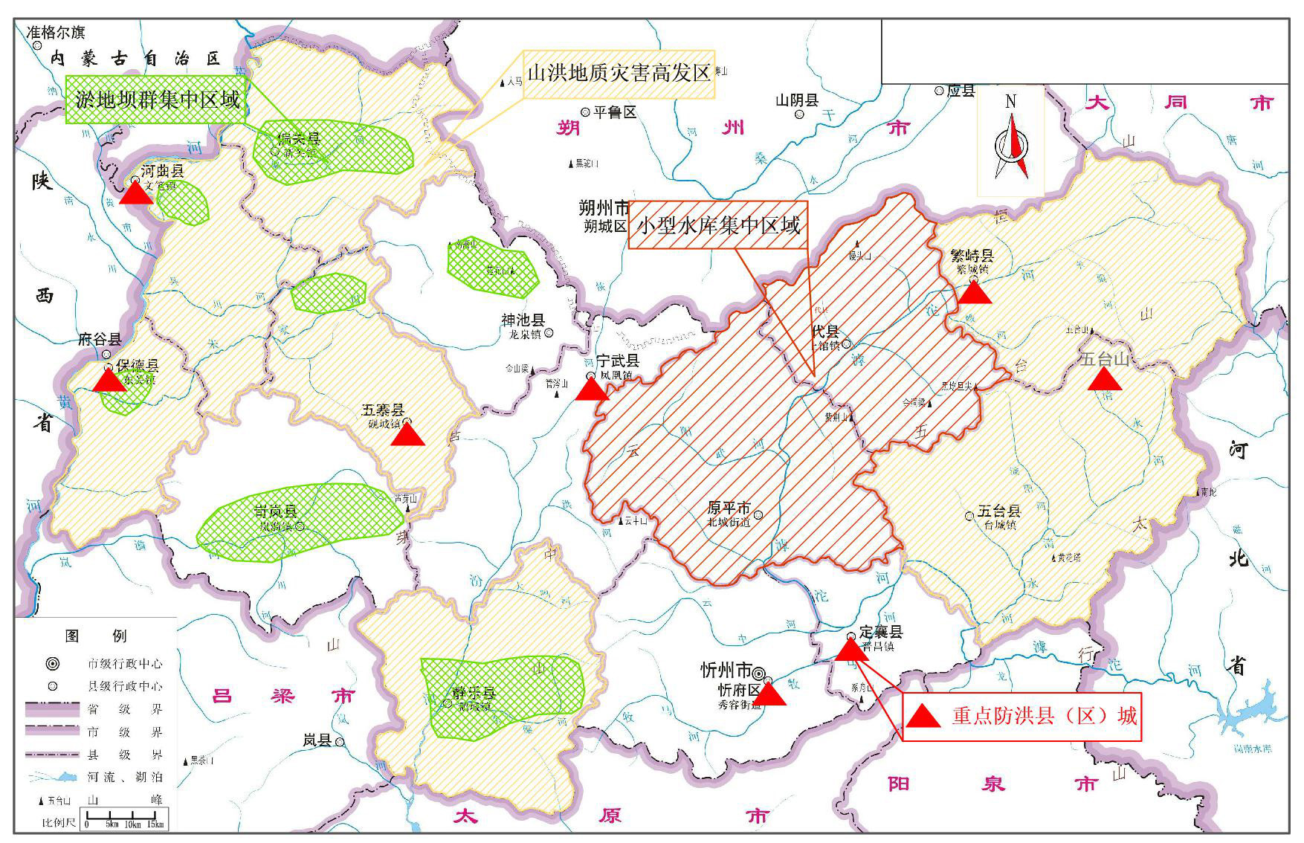
忻州市防洪重点区域分布图

4

附件5：

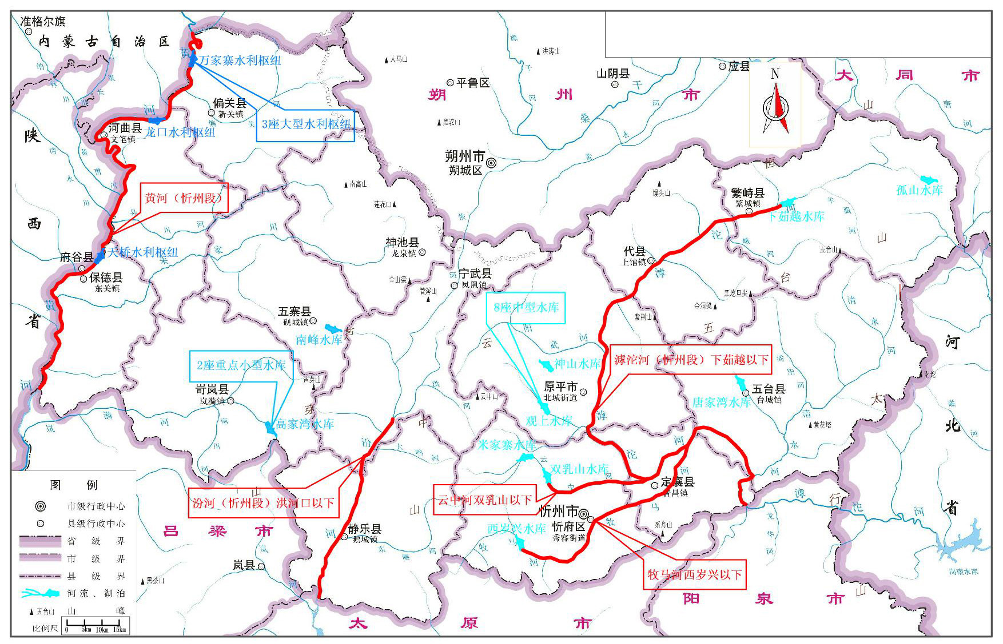
忻州市防洪重点河段、水库分布图

附件6：
忻州市暴雨致灾危险性区划图
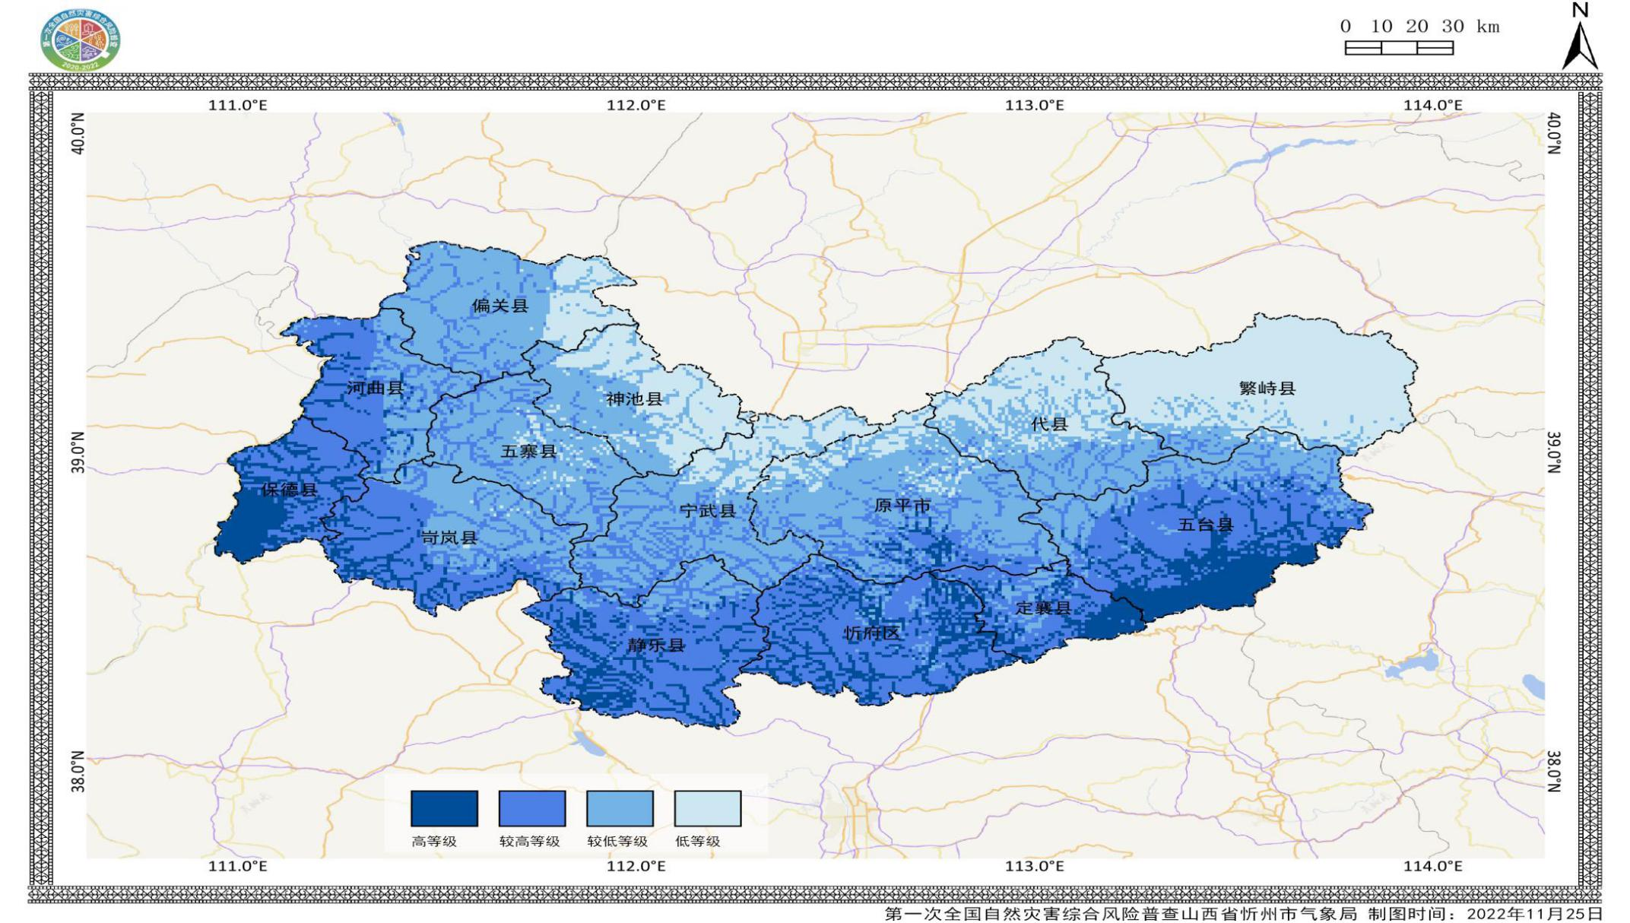

附件7：
忻州市干旱致灾危险性区划图
